中國文化大學高教深耕計畫成果紀錄表

主題 | C1-3-1創造力思維與實作能力提升人才培育-創客中心
活動時間 | 113年4月24日 (三) 13:00-15:00
活動地點 | 本校大慈館B1華岡創客中心
與會人數 | 19
內容 | 中國文化大學研究發展處於2024年4月24日辦理學懂財會問題，掌握你的資金流向講座，邀請郭姵岑老師來校，分享如何做好財會掌握資金流向。郭老師從事會計事務工作十餘載，以向市場阿婆學財會為例引導同學財會概念並沒有想像中的那麼難鼓勵同學如有創業需求者可利用在學機會積極參加各種活動去尋找適合自己的創業之路；如果沒有創業需求，亦需要注意如何做好自己的財務規劃避免資金上的逆差風險。
執行成效 | 本課程安排設計為3堂課程的「產學人才培育微學分4:文創人才培育系列1」中的一堂。本系列課程以培育文創產業從業人才為主，同學利用接觸從事文創產會觸及的困難，利用主題式教學去進行學習。透過文創產業經營所需面對的財會問題，讓同學們去思索過往所認知的財會可能是自己想像太過嚴苛，其實產業需要的財會僅僅是一個概念的是思維。透過思維模式的變化，引領同學去思考在生活中可能會面臨需要利用這些概念之處，並設法去規劃適合自己目前生活方式的財務規劃作為練習計畫。
活動照片 | 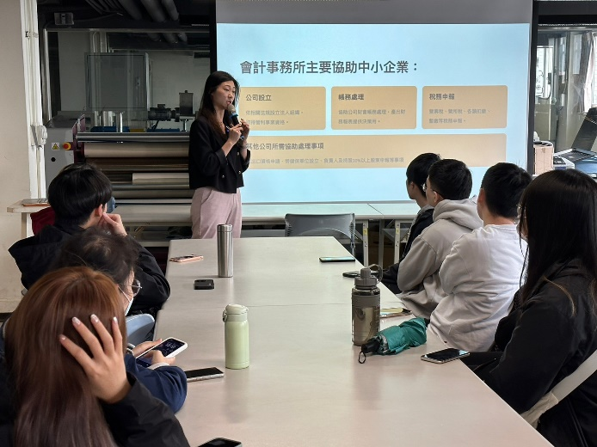  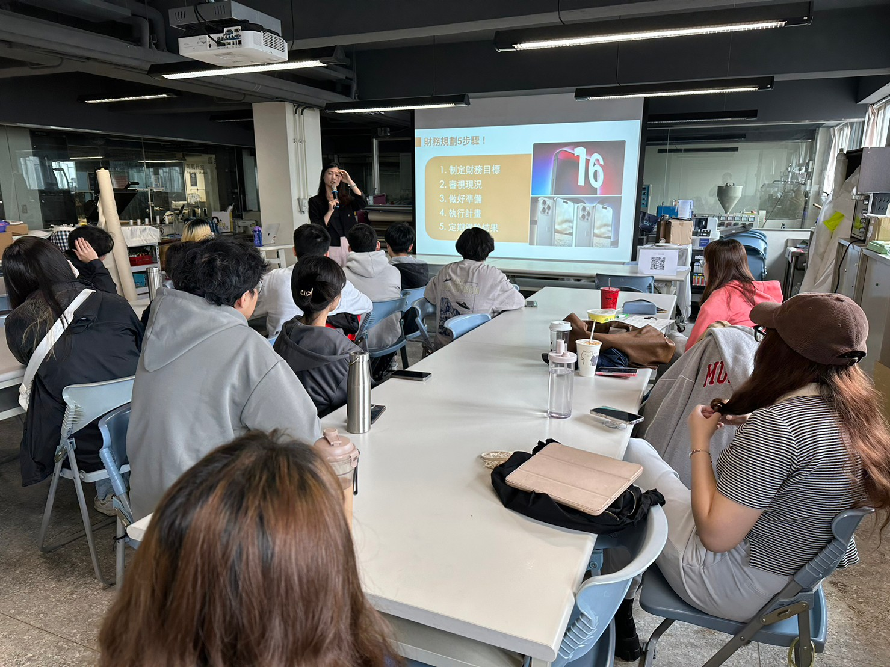  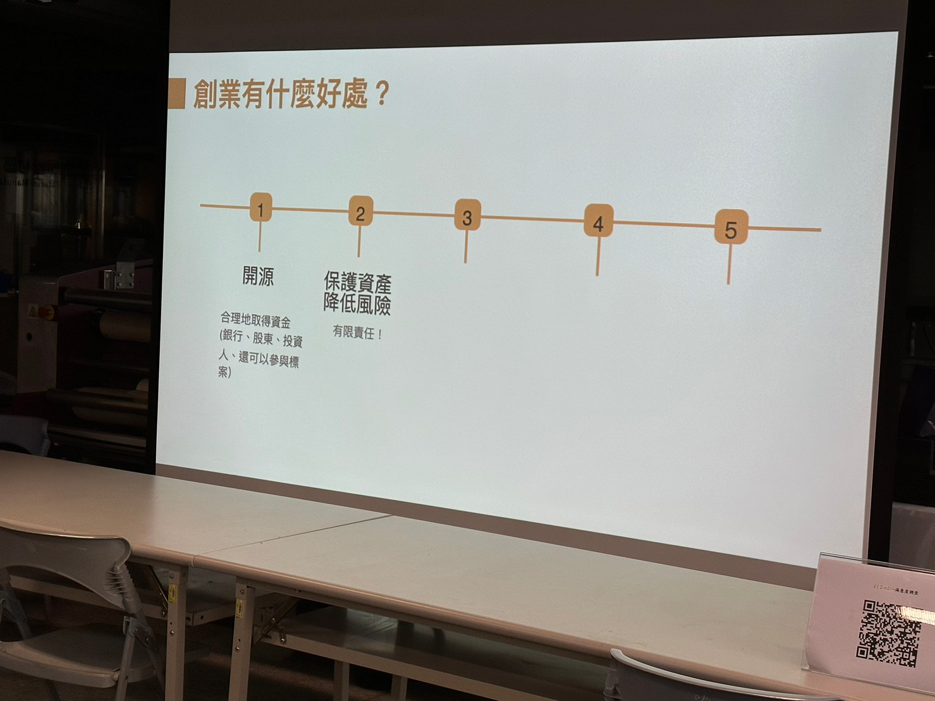  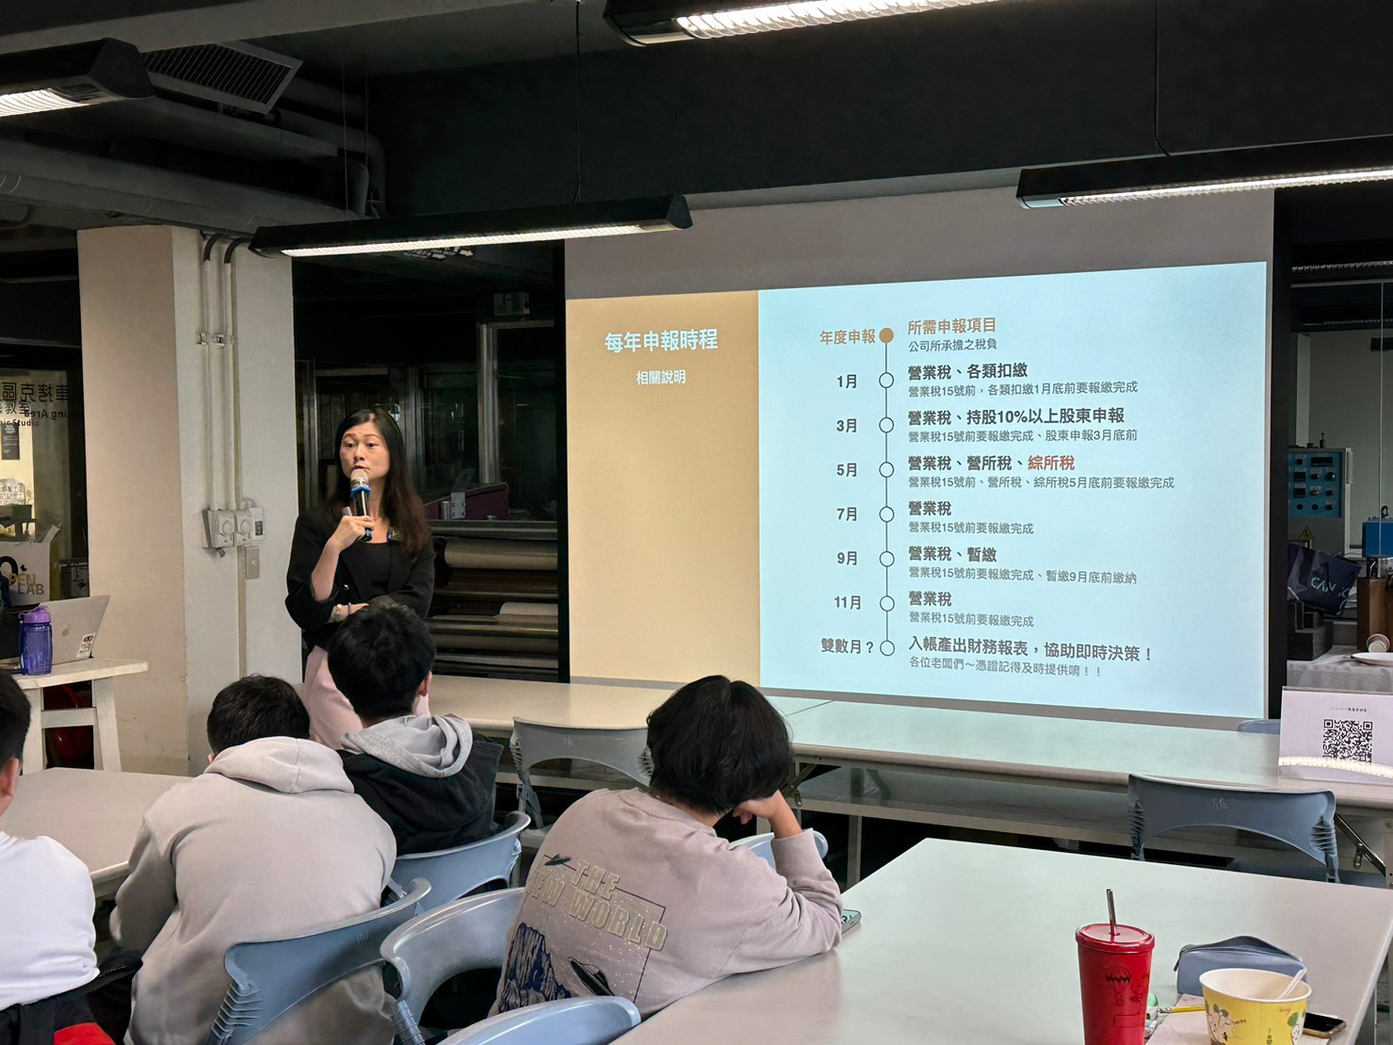
 | 教學情形

